муниципальное бюджетное дошкольное образовательное учреждение
«Центр развития ребенка - детский сад № 1 «Малыш» города Невинномысска

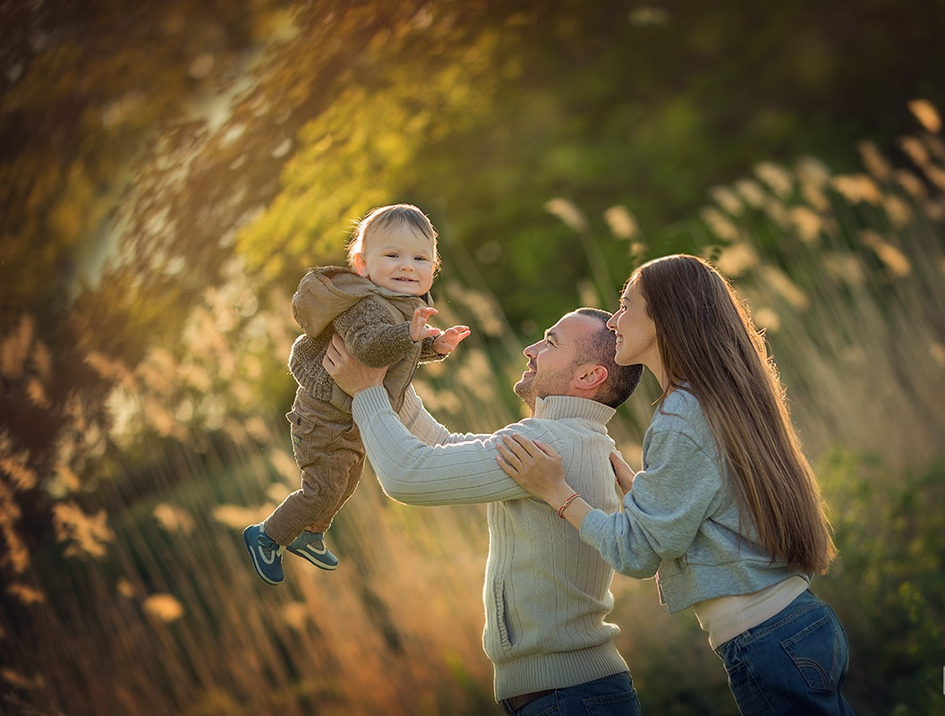

«Роль семьи в развитии ребенка» -
консультация для родителей.

Подготовила воспитатель:
Воробьева Жанна Владимировна

г. Невинномысск
октябрь 2020 г.

От двух до шести ребенок напоминает нам ларчик, который открывается непросто. В нем столько спрятано возможностей, что нам и не перечесть. И от нас, взрослых зависит как эти возможности, способности ребенка будут развиваться.
Многие родители считают, что если ребенок посещает детский сад, то развитие и обучение должны полностью обеспечить сотрудники детского сада. Опыт показывает, что никакое самое хорошее дошкольное учреждение не могут полностью заменить семейное воспитание. Воспитатели отлично знают, в каких семьях занимаются с детьми, а в каких нет. Специально организованные занятия многое дают детям: знания, умения, навыки. Но если занятиями ребенка не интересуются дома, не поощряют усердия и прилежания, ребенок тоже начинает относиться к ним пренебрежительно, не стремится работать лучше, исправлять ошибки. Некоторых детей такое невнимание родителей обижает, они замыкаются, перестают быть искренними и откровенными. Наоборот, интерес родителей к делам дошкольника придает особое значение всем достижениям ребенка.
Практика показала, что ребенку многое удается, если он воспитывается в доброжелательной атмосфере, если он доверяет взрослому. Активность в обучении он проявляет в том случае, если взрослый с первых дней сумеет стать для него помощником, наставником, а не контролером. Критика и раздражения взрослого мешают познанию, ребенок начинает бояться задавать вопросы. У него может возникнуть «комплекс неудачника». Есть родители, которые стремятся, как можно раньше начать знакомство с буквами, цифрами. Это не правильно. Раннее развитие - не в коей, мере не тождественно раннему обучению: оно не должно сводиться к стремлению напичкать малыша разнообразной и бессмысленной для него информацией. Гораздо важнее развивать у ребенка, в первую очередь умения рассуждать, оценивать, воспринимать и т.д. Именно родителям, имеющим возможность общаться с ребенком лицом к лицу, принадлежит исключительная роль в развитии ребенка.
Ребенок готов к тому, чтоб его развивали с самого первого дня своего рождения. Несмотря на то, что ребенок такой беспомощный, маленький, его поучительный мир начинается уже с первой вашей улыбки. Вот в этот самый момент и нужно задуматься над тем, что этого малыша спустя несколько лет, ждет большая, школьная жизнь. Наступит для него очень ответственное время. Надо постепенно его к этому подготавливать. До трех лет родители и ребенок эмоционально общаются, ребенок узнает, что такое хорошо и что такое плохо.
Развитие познавательной сферы происходит во время общения ребенка со взрослыми. Например, когда мама с ребенком идет по улице и спрашивает: «Смотри, вон роза. Она какая? Какие у нее лепестки?» И вместе с ребенком это обсуждает, проговаривает. А потом говорит: «А вот ромашка. Она какая? А что у них общего с розой, чем они отличаются?» Вот такая беседа лучшая подготовка к школе. Начиная с трехлетнего возраста, обсуждайте с ребенком природу, животных, читайте сказки, смотрите вместе фильмы и обсуждайте их с ребенком. «Кто из героев тебе понравился? Кто нет? Почему?» Пока ребенок маленький - взрослый сам объясняет свою симпатию и антипатию к тому или иному герою. В 3-4 года можно задавать наводящие вопросы по поводу услышанного, увиденного: «Про что сказка? Что делают герои? Плохой или хороший персонаж?» И т.д. Таким образом, вы развиваете у своего малыша память, внимание, речь. Вы подготавливаете его к умению пересказывать. Задавайте ребенку больше вопросов: «Почему мы стали теплее одеваться? Зачем нам нужны шапки и сапоги?» и т.д.
Дети 5-6 лет сами по себе великие «почемучки» вы только должны успевать отвечать на них. Самое главное на каждый вопрос находить более или менее возможный ответ. Не говорите «Не знаю». Это порождает равнодушие. Обязательно интересуйтесь о том, чем ребенок занимался в детском саду, с кем играл, с кем ссорился и почему? В какие игры играл, чем занимался на занятиях? И это не просто любопытство – это и есть развитие познавательной сферы. Отвечая на ваши вопросы или рассуждая вместе с вами, ребенок тренирует память, внимание, учится думать, рассуждать, а самое главное учится слушать, что формирует его произвольность. Много читайте ребенку, если даже он сам умеет читать, так как, не одно и тоже прочитать самому, или воспринимать информацию на слух. Слуховая память ребенка в школе будет очень даже кстати.
И еще, очень важный момент – это то, как вы реагируете на своего ребенка, каким вы его видите, как оцениваете его успехи и неудачи. Детям как воздух, просто необходима уверенность в том, что вы в него верите. Что вы уверенны в его способностях и возможностях. Это дает сильный толчок для формирования самоуверенности, самоуважения. В дальнейшем ребенку это пригодится для самоутверждения в школе. Поэтому чаще хвалите своего малыша за какой-нибудь даже маленький положительный момент в его деятельности. При неудачах не ругайте, не говорите, какой он бестолковый, он и сам это чувствует. Его надо поддержать: «У тебя сейчас не получилось, но если ты попробуешь еще, то все получится. Я в этом уверен».
Психологами доказано, что любовь, забота, ласка – это жизненные основные потребности ребенка. Никогда, ни при каких условиях у него не должно возникать сомнений в расположении родителей, в своей психологической защищенности. Эта потребность удовлетворяется, когда вы сообщаете ребенку, что он вам дорог, нужен, любим. Делать это можно разными способами: ласковыми прикосновениями, улыбкой, словами: «Я очень скучала по тебе, пока была на работе», «Я очень люблю тебя» и т.д.
Любите своего ребенка любым: неталантливым, неудачливым, взрослым. Общаясь с ним, радуйтесь, потому, что ребенок – это праздник, который пока еще с вами.

